Schule als Welt (SaW)
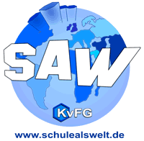
„Schule als Welt“ (SaW) ist eine rundenbasierte Politik- und Ökonomiesimulation für die gesamte Schule und alle Klassenstufen. Sie wird von den Schüler/innen in Eigenverantwortung vorbereitetet und durchgeführt und von den älteren Jahrgängen (als Spielleitung) geleitet.
SaW ermöglicht politisches und ökonomisches Lernen in Situationen, die durch komplexe und interdependente Probleme strukturiert sind, die sich an real existierende gesellschaftlichen Problemlagen anlehnen oder sich aus diesen, wie auch der Spieldynamik selbst, ergeben.
SaW ermöglicht so das (Kennen)Lernen politischer, gesellschaftlicher und ökonomischer Strukturen, Institutionen (regional und global), Prozesse und Problemlagen und bereitet unsere Schüler/innen auf eine aktive Bürgerrolle mit vor.

SaW am KvFG
- SaW1 SJ 2005/2006
- SaW2 SJ 2008/2009
- SaW3 SJ 2011/2012
- SaW4 SJ 2017/2018
Weiter: Einführung

